Lampiran 1 Dokumen Pengajuan Judul (F.1)
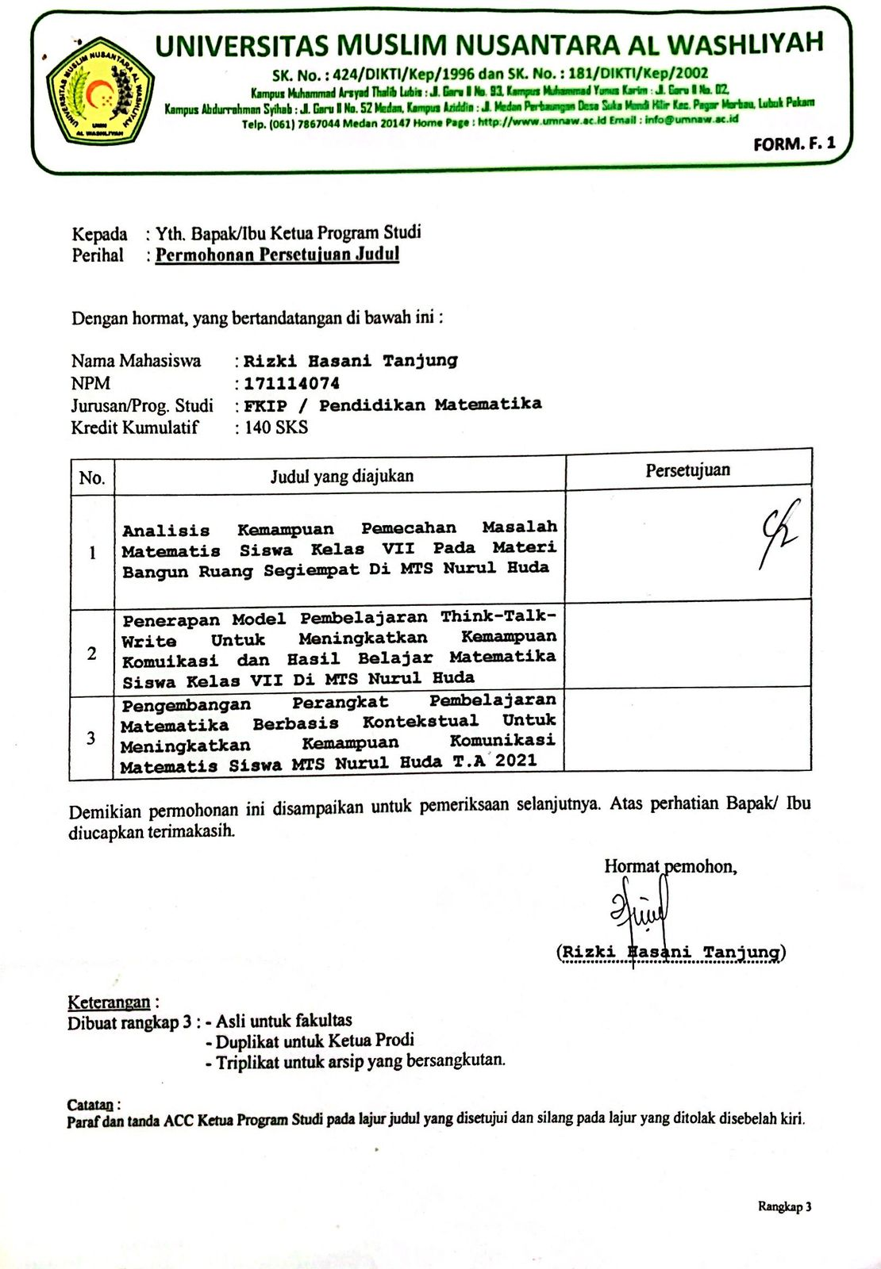
Lampiran 2 Dokumen Persetujuan Judul (F.2)
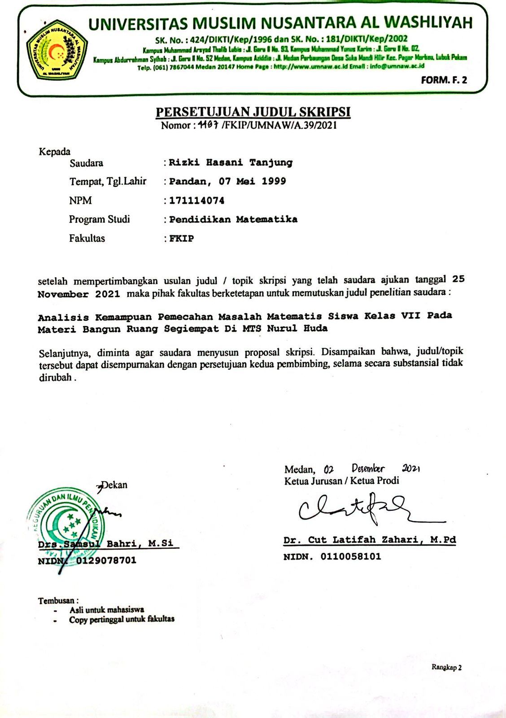
Lampiran 3 Penghunjukan Pembimbing (F.3)
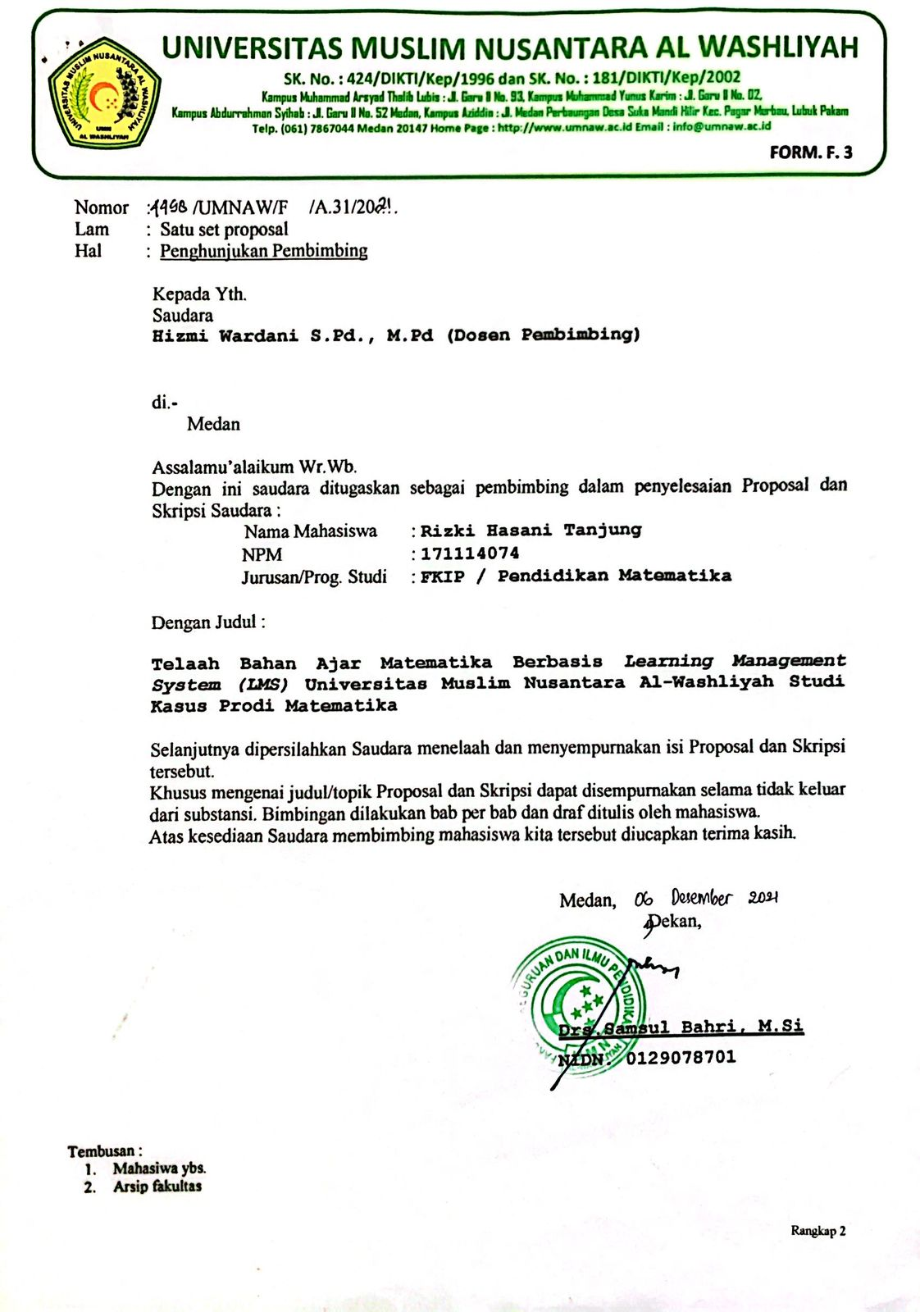
Lampiran 4 Undangan Seminar Proposal
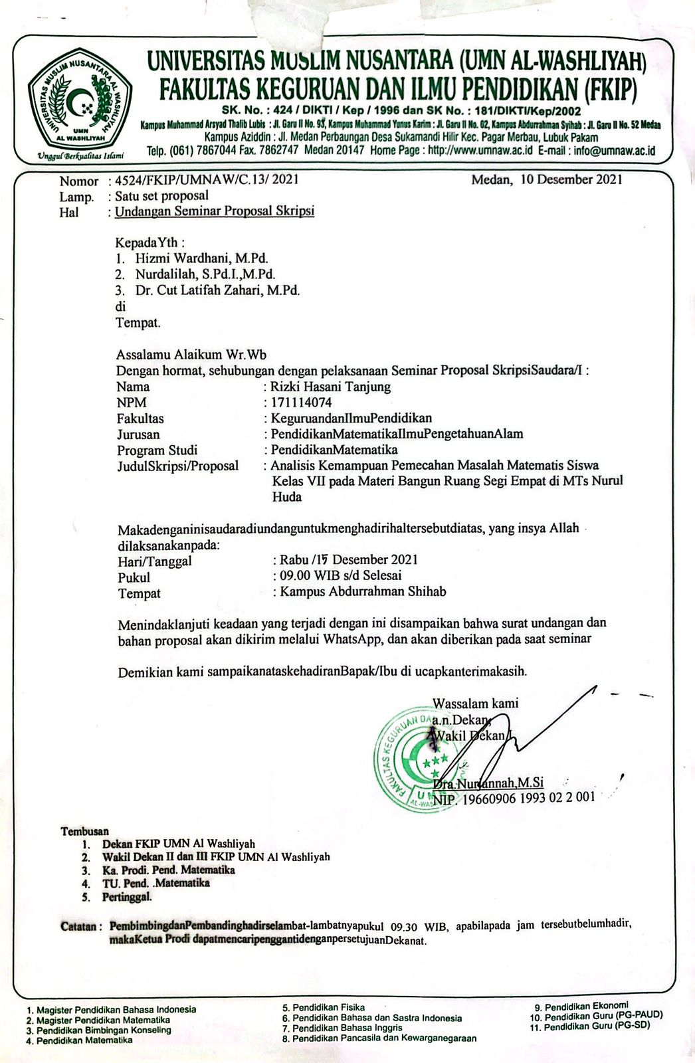
Lampiran 5 Tanda Terima Undangan Seminar Proposal
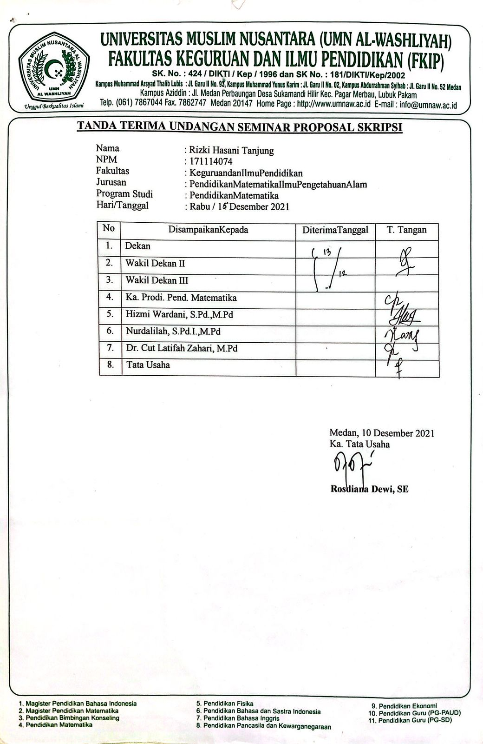
Lampiran 6 Daftar Hadir Peserta Seminar Proposal
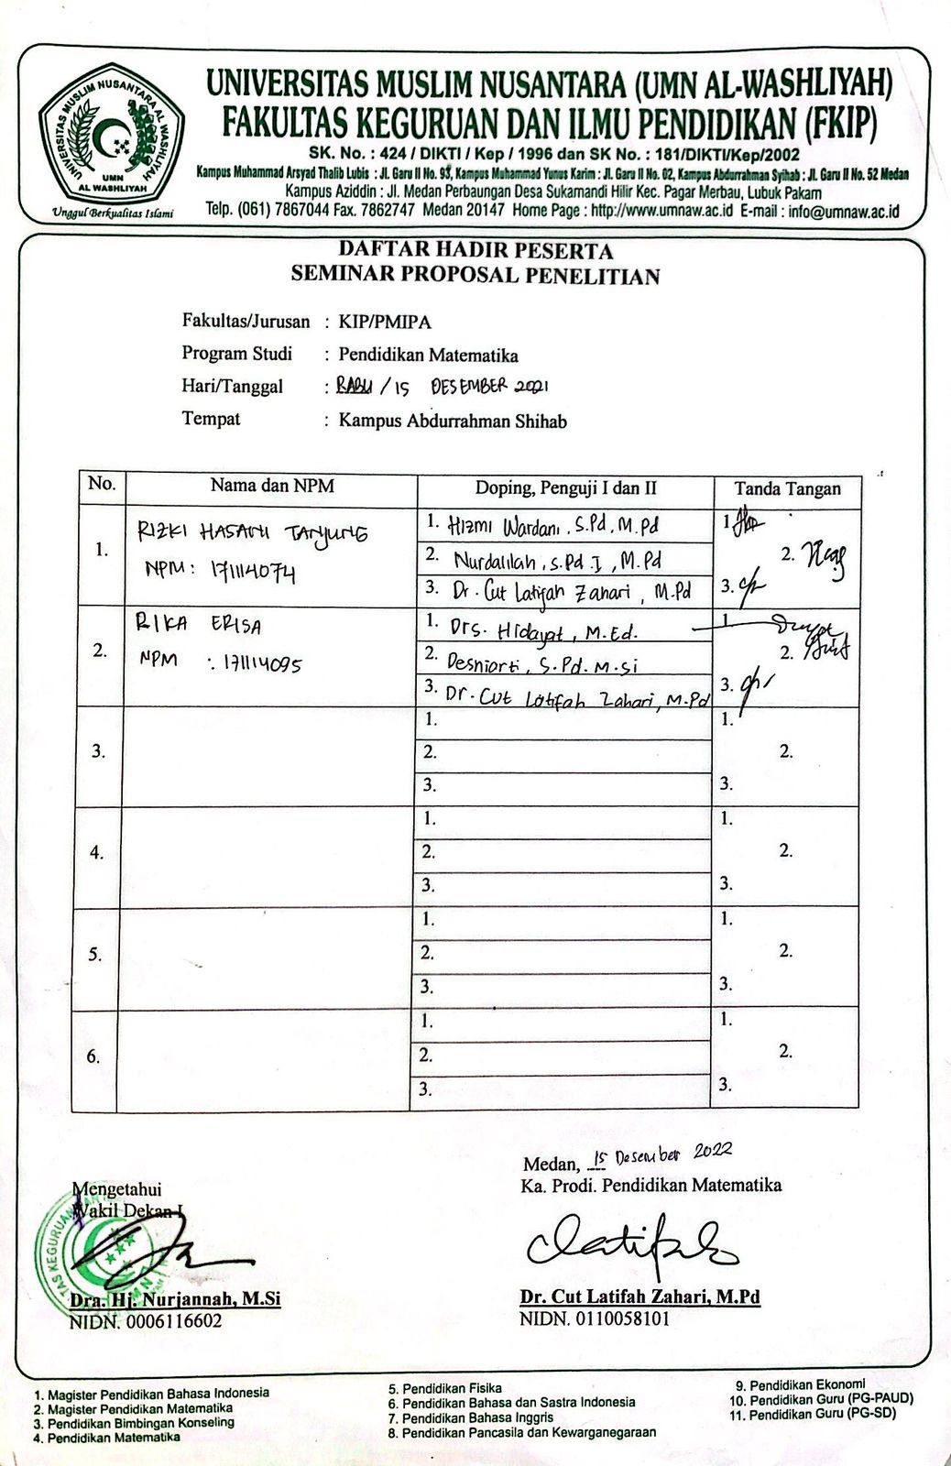
Lampiran 7 Berita Acara Seminar Proposal
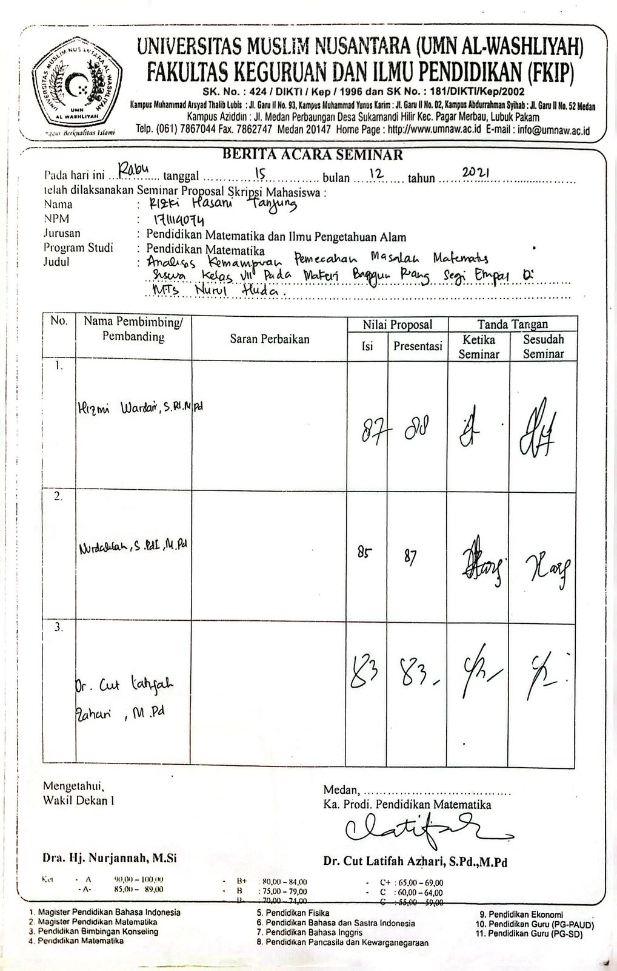
Lampiran 8 Surat Izin Penelitian
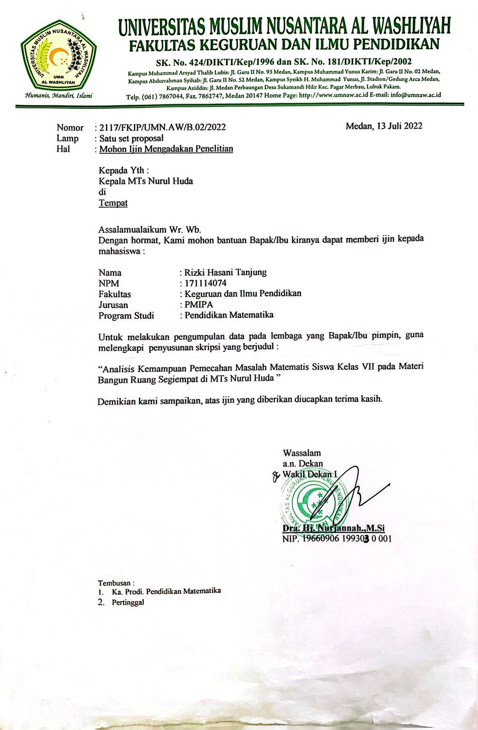
Lampiran 9 Surat Keterangan Penelitian
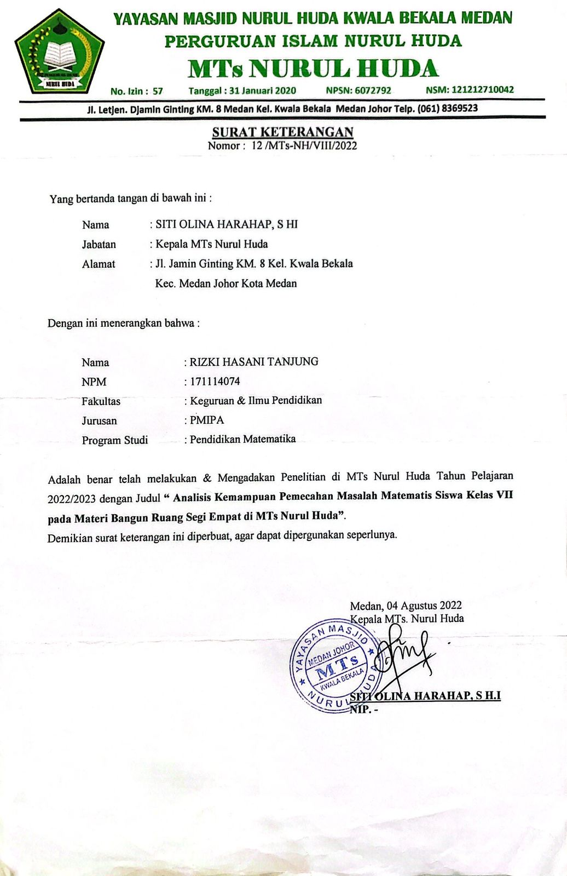
Lampiran 10 Berita Acara Bimbingan (F.4)
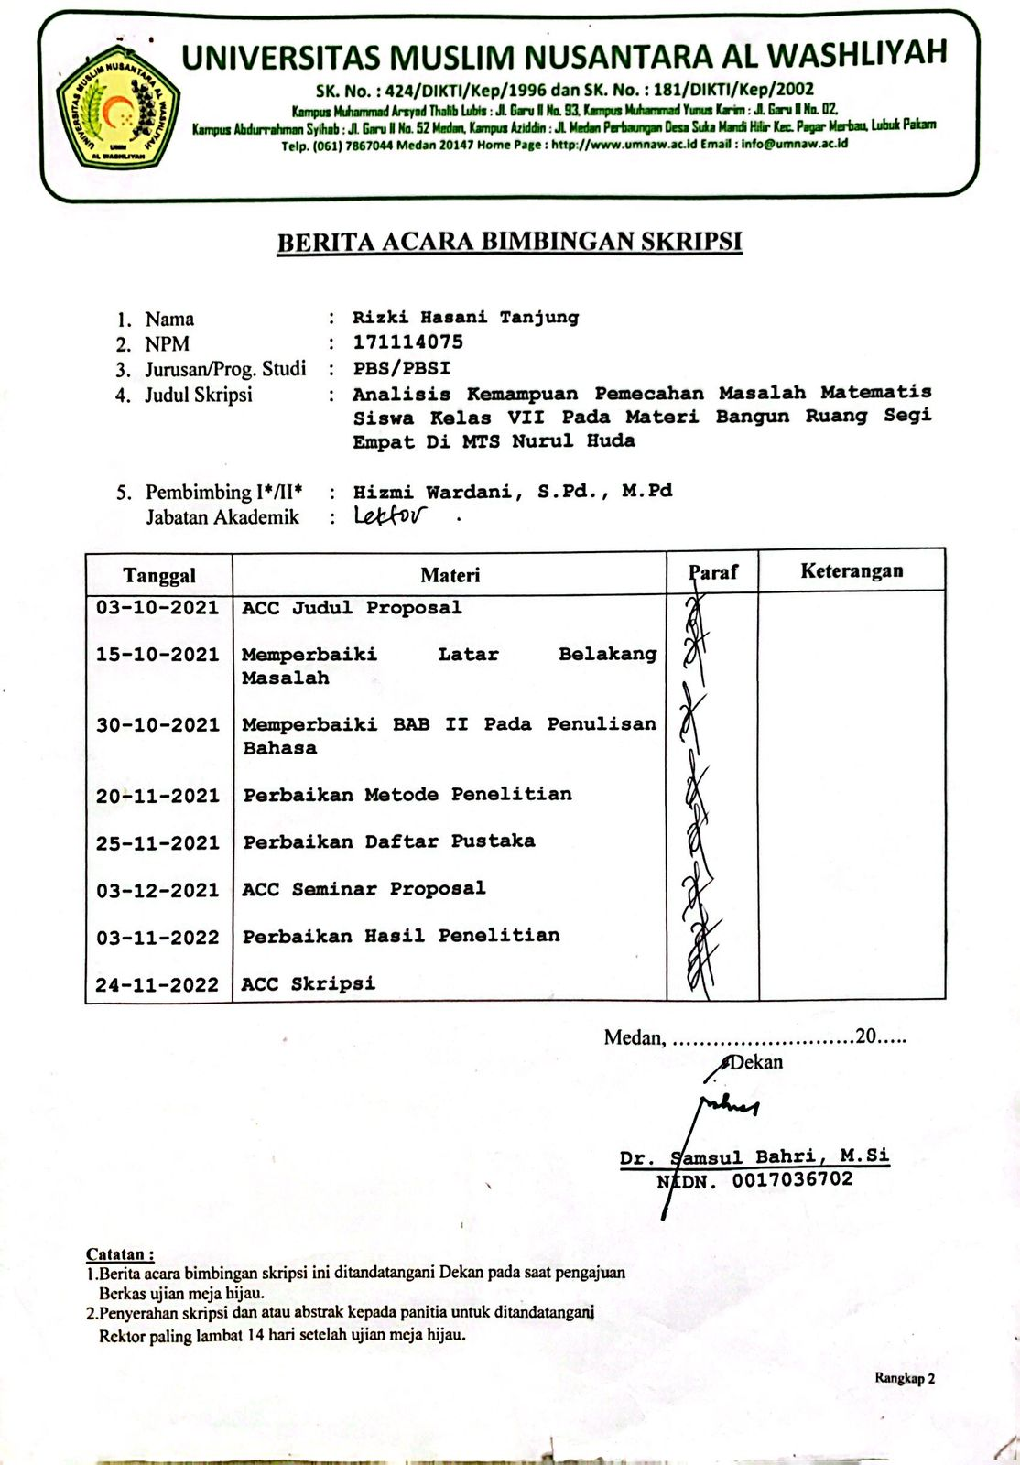
Lampiran 11 Persetujuan Mengikuti Ujian Sidang (FU.4)
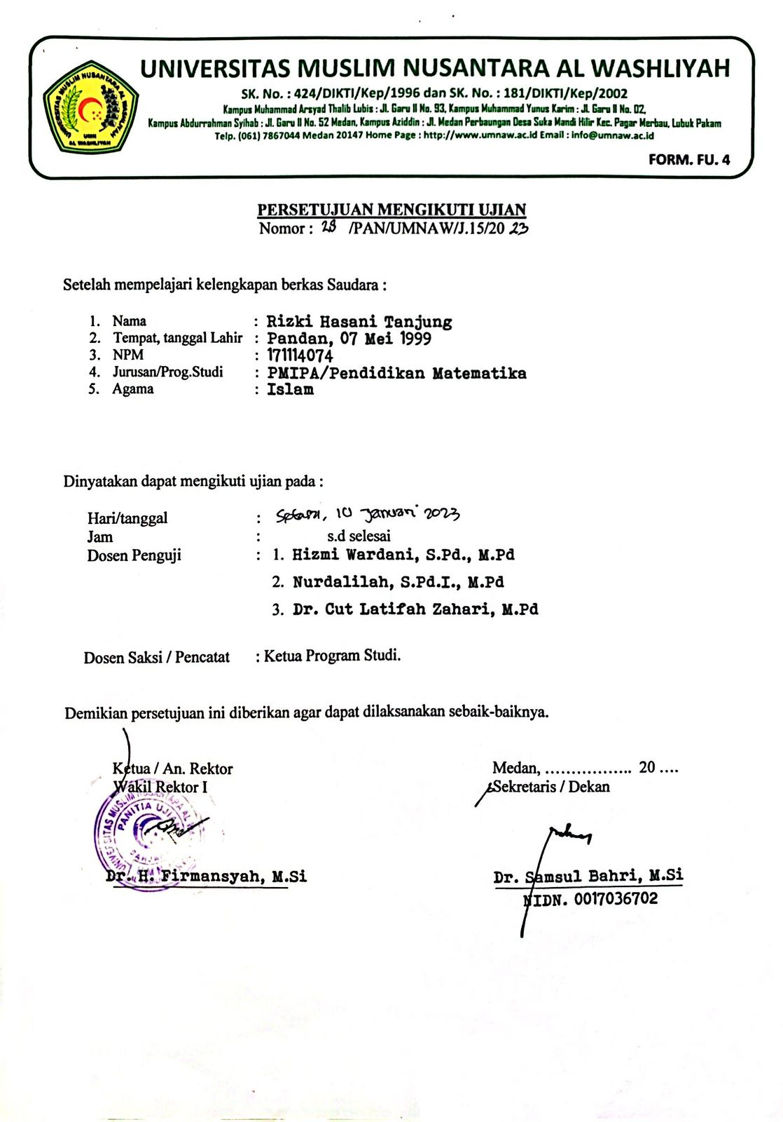
Lampiran 12 Undangan Sidang (FU.5)
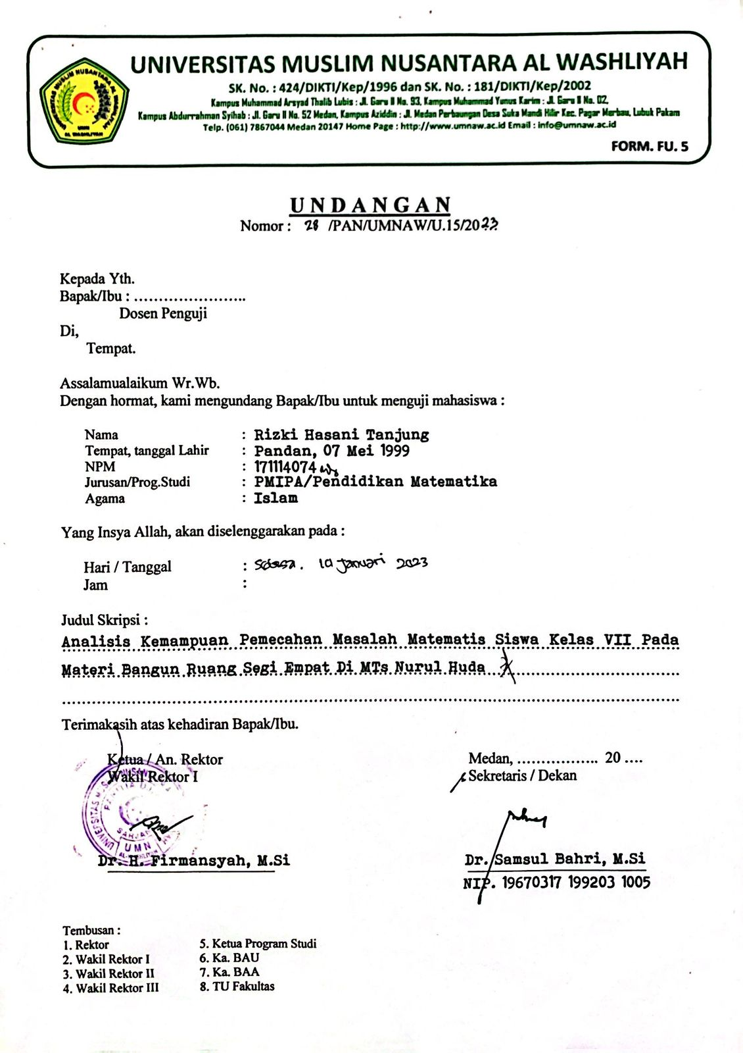
Lampiran 13 Ekspedisi Undangan Sidang (FU.6)
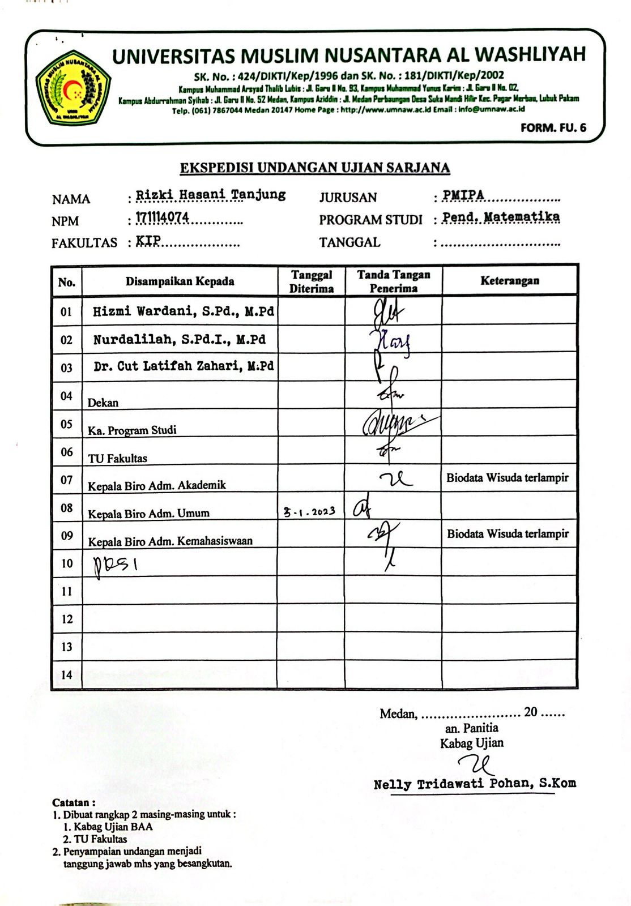
Lampiran 14 Berita Acara Sidang (FU.9)
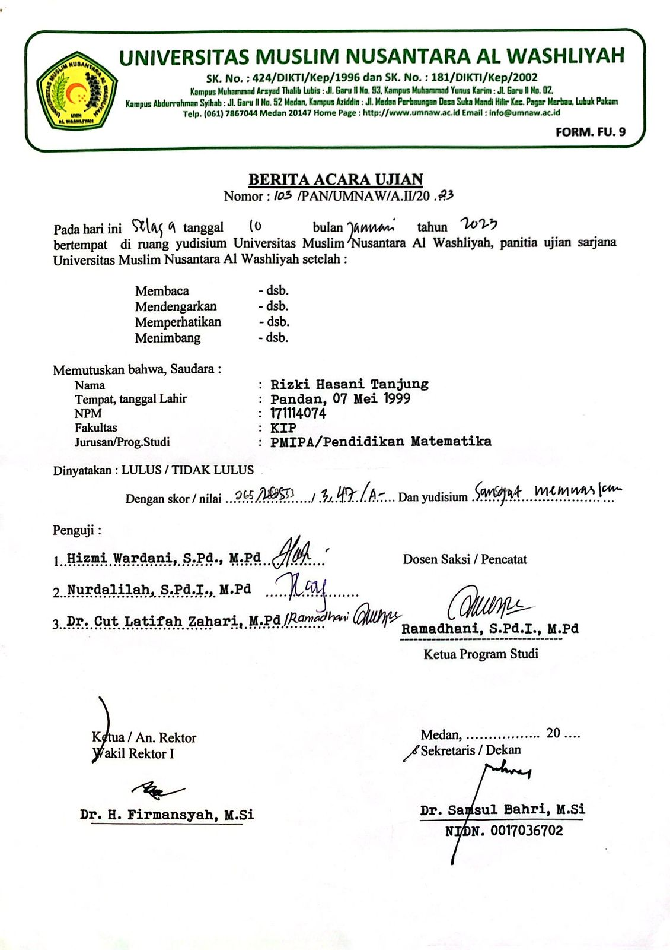
Lampiran 15 Daftar Revisi Meja Hijau
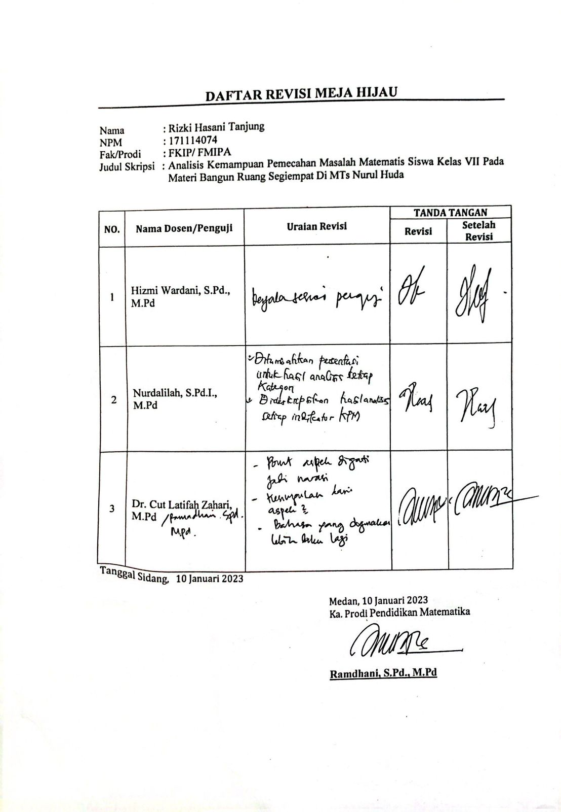
Lampiran 17 Biodata Mahasiswa
BIODATA MAHASISWA
- Identitas Mahasiswa
- Nama : Rizki Hasani Tanjung
- NPM : 171114074
- Tempat/ Tanggal Lahir : Pandan, 07 Mei 1999
- Jenis Kelamin : Perempuan
- Agama : Islam
- Pekerjaan :
- Anak ke : V (lima)
- Alamat : Jl. Dangol Lumban Tobing

- Pendidikan
- SD : SD Negeri 158309 Pandan 3
- SMP : SMP Negeri 1 Pandan
- SMA : SMA Swasta Eria Medan
- Perguruan Tinggi : Universitas Muslim Nusantara Al
Washliyah (UMN) Medan
- Judul Skripsi : Analisis Kemampuan Pemecahan Masalah
Matematis Siswa Kelas VII Pada Materi
Bangun Ruang Segiempat Di MTS Nurul
Huda
- Dosen Pembimbing : Hizmi Wardani. S.Pd., M.Pd

- Orang Tua
- Nama Ayah : Hasan Basri Tanjung
- Pekerjaan : Wiraswasta
- Nama Ibu : Almh. Riama Gultom
- Pekerjaan : -
- Alamat : Jl. Dangol Lumban Tobing

